Homework #2, 2021/4/15 11:59 pm

1. (20 %) 請用subplot指令，將下列圖形繪於同一圖形視窗中，編製成之圖列。(1) sin(2*t*) (2) cos(0.5*t*) (3) sin(*t*-*π*/2) (4) cos(*t*-*π*/2) (5) sin(*t*-*π*/2)

(6) cos(*t*+*π*/2)

註：*t* = 0~2*π*，請加上圖示資料。

2. (20 %) 請繪出 *z*＝cos(*2x*)sin(*y*/3)，−10≤*x* , *y*≤10，之圖形。並請比較以下各種繪法之差異：mesh、meshc、meshz、surf、surfc、surfl，並加上colorbar。

1. (20 %) 用ezsurf與fsurf分別繪製 ，之圖，

並顯示在同圖形視窗中(排成上下兩圖)。

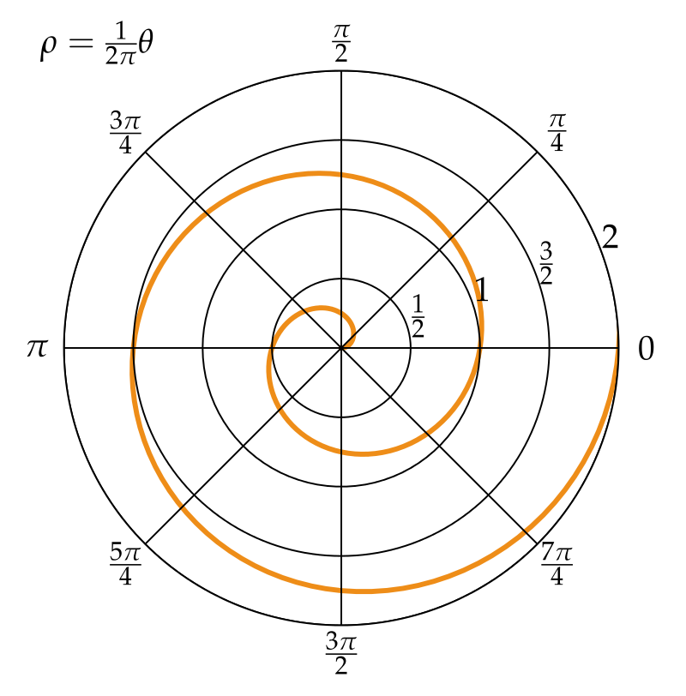4. (20 %) 阿基米德螺旋(The spiral of Archimedes)是一個在極座標中, 根據方程式

$r=kθ$ 所繪出的曲線，其中 $r$ 是某一點到原點的距離，而 $θ$ 是其相對於原點的角度，以弧度角表示。當 $k=0.6$ 時，請在r = 0至8的區間內，繪製阿基米德螺旋，並記得標記你的圖形。

5. (20 %) 請執行以下matlab程式碼及畫出圖形，並根據MathWorks線上文件說明解釋每一行程式碼的意義。

[x,y,z] = meshgrid(0:.5:10,0:.5:10,0:.5:10);

c = x.^2+y.^2+z.^2;

xs = 0:0.5:10; ys = xs; zs = xs;

c(7:15,7:15,13:21)=NaN;

h = slice(x,y,z,c,xs,ys,zs);

set(h,'FaceColor','interp', 'EdgeColor','none')

box on

view(-70,70)

colormap hsv

colorbar